Дистанционное обучение 3 класс 18 апреля – 22 апреля
№ | Дата |  | Тема |  | Задание
Понедельник
Русский язык
1. | 18.04 |  | Изменение имён прилагательных по падежам.  Цель урока: создать условия для формирования представлений о падеже имен прилагательных. |  | Классная работа:  1) прописать большую и маленькую буквы – жж;  2) записать в рабочую тетрадь словарное слово – животное;  3) просмотр обучающего видео на сайте:  https://www.youtube.com/watch?v=hS1g8WSA9jQ (схему записать в помощник);  4) рассмотреть правила на с. 82, с. 83, с. 85;  5) выполнить на с. 83 упр. 144;  с. 86 упр. 151 (разобрать одно слово как часть речи, образец письменного разбора на с.145);  с. 85 упр. 148;  Домашняя работа:  1) переписать таблицу в помощник;  2) с. 87 упр. 153.
Математика
2. | 18.04 |  | Приёмы устных вычислений в случаях, сводимых к действиям в пределах 100 (900 + 20, 500 − 80, 120 ⋅ 7, 300 : 6 и др.)  - Цель: познакомить с приемами устных вычислений. |  | Классная работа:  1) Прописать число – 269;  2) посмотреть видеоуроки:  https://www.youtube.com/watch?v=bhWRYHvHP5M  3) рассмотреть правило на с. 68;  4) выполнить письменно с. 68 № 1 и № 4.  Домашняя работа:  с. 68 № 5.
Литературное чтение
3. | 18.04 |  | М. Зощенко. «Великие путешественники»  Цель: Познакомить учащихся с произведением М.М. Зощенко «Великие  путешественники». |  | Классная работа:  1) просмотр видео на сайте:  https://www.youtube.com/watch?v=8A3HGeYo9TQ  2) читать с. 154-163.  Домашняя работа:  1) читать с. 154-163;  2) отвечать на вопросы на с. 163 – 164.
Вторник
Воспитательный час
1. | 19.04 |  | в/ч  «Умеем ли мы общаться»  Цель: учить детей правилам ведения диалога, умению кратко говорить, выслушивать мнение других, доказывать свою точку зрения. |  | Просмотр обучающего видео:  https://www.youtube.com/watch?v=V5ZeEqEPngI  https://www.youtube.com/watch?v=APq0EBFdCSQ
Математика
2. | 19.04 |  | Приёмы устных вычислений в случаях, сводимых к действиям в пределах 100 (900 + 20, 500 − 80, 120 ⋅ 7, 300 : 6 и др.)  Цель: создать благоприятные условия для закрепления приемов устных вычислений трехзначных чисел, развивать вычислительные навыки, умение решать задачи. |  | Классная работа:  1) прописать в рабочей тетради цифру – 376;  2) посмотреть видеоурок на сайте: https://www.youtube.com/watch?v=bhWRYHvHP5M  3) рассмотреть правило на с. 69;  4) письменно выполнить № 1, №2, № 5;  Домашняя работа:  1) выполнить задание № 7 (всё) на с. 69.
Литературное чтение
3. | 19.04 |  | Н. Носов. «Федина задача». «Телефон».  Чтение молча.  Цель: продолжить работу над произведением Н.Н. Носова “Федина задача”.  Познакомить с новым рассказом Н.Н. Носова “Телефон”. |  | Классная работа:  1) просмотр обучающего видео на сайте:  https://www.youtube.com/watch?v=_FZJhh1EgOE  2) записать в рабочую тетрадь биографию Н. Носова (приложение 1)  https://www.youtube.com/watch?v=n3H5SDpjIy8;  Домашняя работа:  1) читать с. 164 - 172;  2) выучить биографию.
Русский язык
4. | 19.04 |  | Урок развития речи.  Отзыв по картине В.А. Серова «Девочка с персиками».  Цель: Выработка умения писать сочинение по картине, представляющей собой портрет, постараться увидеть внутренний мир того, кто изображен на картине, понять мысли, владевшие художником, осознать то, что он хотел выразить своим произведением. |  | Классная работа:  1) прописать большую и маленькую буквы – Гг;  2) записать словарное слово – гвоздика;  3) просмотр обучающего видео на сайте:  https://www.youtube.com/watch?v=nFnHfYI8SHs  https://www.youtube.com/watch?v=WN9WAKi37kg  (упр. данные в видеоуроке НЕ записывать в рабочую тетрадь, задания выполнять устно);  4) изменить имя прилагательное родное село по падежам;  5) выполнить упр. 154 на с. 88.
Окружающий мир
5. | 19.04 |  | Экономика и экология.  Контроль знаний.  Цель: создать условия для ознакомления с задачами экологии и экономики и их взаимосвязи; с двумя сторонами экономики; показать отрицательное влияние отраслей экономики на экологию. |  | Классная работа:  1) посмотреть обучающее видео на сайте:  https://www.youtube.com/watch?v=Wiitpl1MXxg  https://www.youtube.com/watch?v=KQ9Fm5AVkMI  2) читать стр. 79 – 84.  Домашняя работа:  с.159-163 (ответы на вопросы записать в рабочую тетрадь:  1. 3  2. 2  3. 3 и т.д.).
Рисование
6. | 19.04 |  | Картина-натюрморт.  Картина-портрет.  Цель: ознакомление учащихся с многообразием форм изображения мира вещей в истории искусства, ознакомление с жанром натюрморт и портрет. |  | Классная работа:  1) просмотр обучающего видео на сайте:  https://www.youtube.com/watch?v=uDTGL_Rdo0A  https://www.youtube.com/watch?v=fSHPOzyFANs  Домашнее задание:  нарисовать цветочный натюрморт.
Среда
Русский язык
1. | 20.04 |  | Морфологический разбор имени прилагательного. Обобщение по теме «Имя прилагательное».  Цель: Развитие умений систематизировать изученные признаки прилагательного, проводить разбор прилагательного как части речи в соответствии с заданным порядком. |  | Классная работа:  1) прописать большую и маленькую буквы - Рр;  2) записать в рабочую тетрадь словарное слово – рябина;  3) посмотреть видеоурок на сайте:  https://www.youtube.com/watch?v=oL7SrmsfmdA !!!!!!!!!  (упр. данные в видеоуроке НЕ записывать в рабочую тетрадь, выполнять устно);  4) повтори правило «Образец письменного разбора» на с. 145;  5) запиши предложение рабочую тетрадь.  Пахнет мёдом, зацветает белая гречиха(И.Бунин).  Белая - гречиха - прил. (какая?) белая. Н.ф. белый. В ж.р., ед.ч., в И.п., втор. чл.  2) приложение 2.  Домашняя работа:  приложение 2.
Литературное чтение
2. | 20.04 |  | Урок внеклассного чтения. Сборник юмористических рассказов Н. Носова. Оценка достижений.  Цели: познакомить с книгами, содержащими веселые, юмористические рассказы; совершенствовать подготовку учащихся к самостоятельному выбору и чтению книг; формировать умения и привычки думать над книгой до чтения, в процессе ее и после чтения, развивать читательский кругозор, навыки чтения; воспитывать чувство юмора. |  | Классная работа:  читать сборник юмористических рассказов Н. Носова  https://www.youtube.com/watch?v=sGniEgO8OY4  Домашняя работа:  устно отвечать на вопросы на с 172.
Технология
3. | 20.04 |  | Что такое игрушка? Игрушка из носка.  Цель: формирование умений изготавливать игрушку н а руку из носка; развитие глазомера и мелкой моторики рук. |  | Классная работа:  просмотреть обучающее видео на сайте:  https://www.youtube.com/watch?v=nPe1hQ2RGRs  Домашняя работа:  изготовить игрушку из носка.
Четверг
Математика
1. | 21.04 |  | Приём письменных вычислений.  Цель: познакомить с примерами письменных вычислений. |  | Классная работа:  1) прописать в рабочей тетради – 532;  2) просмотр обучающего видео:  https://www.youtube.com/watch?v=OMCFFl55R3g  3) рассмотреть правило на с. 70;  4) устно выполнить задания №1;  5) письменно выполнить задания № 2 и № 4 на с. 70.  Домашняя работа:  с. 70 № 9 (всё).
Литературное чтение
2. | 21.04 |  | Знакомство с названием раздела. «Мурзилка» и «Весёлые картинки» — самые старые детские журналы.  Л. Кассиль «Отметки Риммы Лебедевой». |  | Классная работа:  1) просмотр обучающего видео на сайте:  https://www.youtube.com/watch?v=X2-Ib1vkRjI  Домашняя работа:  с.174 – 178.
Информатика
3. | 21.04 |  | Составление, запись и выполнение простого алгоритма, плана поиска информации.  Цель: сформировать понятие алгоритма; сформировать понятие исполнителя алгоритмов, рассмотреть различные виды исполнителей; привести примеры алгоритмов, регулярно используемых нами в жизни; формировать знания и умения составления алгоритмов. |  | Классная работа:  1) посмотреть обучающее видео на сайте:  https://www.youtube.com/watch?v=0rCW7YhwBR0  https://www.youtube.com/watch?v=ttUtCbTmZV0
Окружающий мир
4. | 21.04 |  | Золотое кольцо России. Наши ближайшие соседи. Цель: познакомить детей со странами, которые являются ближайшими соседями. |  | Классная работа:  1) смотреть обучающее видео на сайте:  https://www.youtube.com/watch?v=n9BH9wSlKq4  https://www.youtube.com/watch?v=X2czF11HFo8  2) кратко записать в рабочую тетрадь информацию о каждом городе.  Домашняя работа:  читать с.86 – 107.
Музыка
5. | 21.04 |  | Путеводитель по оркестру.  Цель: закрепить и обобщить знания учащихся о оркестре. |  | Классная работа:  просмотреть обучающее видео на сайте  https://www.youtube.com/watch?v=-bxuHK33qSw
Пятница
Математика
1. |  | 22.04 |  | Алгоритм письменного сложения трёхзначных чисел.  Алгоритм письменного вычитания трёхзначных чисел.  Цель: выучить письменные приемы вычитания для случаев с двумя переходами через разряд; вспомнить, как находить значение выражения с переменной; продолжать отрабатывать вычислительные навыки и умения решать задачи. |  | Классная работа:  1) прописать в рабочей тетради – 375;  2) просмотр обучающего видео:  https://www.youtube.com/watch?v=n9y_mMku968 !!! (для родителей);  https://www.youtube.com/watch?v=4UJNhJP8p24 (+);  https://www.youtube.com/watch?v=KvD18iXi_2M (-).  3) рассмотреть правила на с. 71 и 72;  4) устно выполнить задания № 1 с. 71 и № 1 с. 72;  5) письменно выполнить задания на с. 71 № 2; с. 72 № 2 и № 6.  Домашняя работа:  1) выучить правила на с. 71 и с. 72;  2) с. 72 № 7 (всё).
Русский язык
2 |  | 22.04 |  | Проверка знаний умений и навыков по языку. |  | Приложение 3  Домашняя работа:  Повторить правила: с.64 – 85.

Приложение 1
Русский язык
19 апреля
Классная работа

Как написать отзыв по картине Серова "Девочка с персиками" с опорными словами, цвет и настроение картины?
Для чудесной картины Серова под названием "Девочка с персиками" несложно написать отзыв, следуя опорным словам, которые в достаточном количестве предоставлены в вопросе. Ведь сами эти опорные слова хорошо описывают внешность девочки, обстановку и настроение, царящее на полотне самой картины, которое мастерски показывает нам художник.
Опорные слова: смуглое лицо, румянец на щеках, большие карие глаза, чёрные густые волосы, розовая кофточка, чёрный в белую горошину бант, смугло-розовый персик, белоснежная скатерть, листья клёна, серебряный нож, серебристо-дневной свет, солнечные блики, просторная комната, старинная мебель.
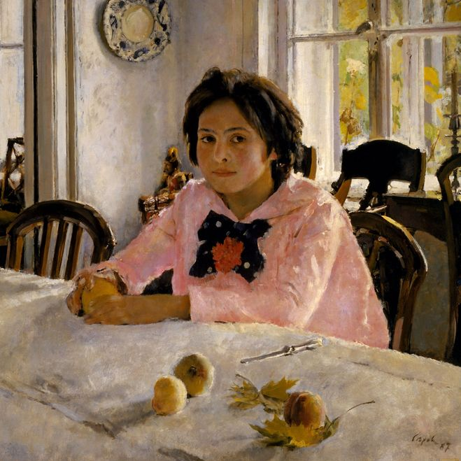

Литературное чтение
Николай Николаевич Носов (10 ноября 1908, Киев, Российская империя — 26 июля 1976, Москва, СССР) — советский детский писатель-прозаик, драматург, киносценарист.
Сказки и рассказы Николая Носова — это удивительный мир детства, в который хочется окунуться вновь и вновь. Произведения автора полны любви к ребятам, так как он начал сочинять истории поначалу лишь для своего сына. Простым языком он говорит с детьми устами своих героев о важных вещах, хотя его книжные персонажи нередко оказываются в комичных и нелепых ситуациях. Чтение произведений Николая Носова учит честности, трудолюбию, справедливому отношению к людям и ясному взгляду на мир.
Рассказ "Федина задача". Главному герою Феде нужно было решить задачу, которую задали на дом. Но он сел делать уроки, включив телевизор. В результате Федя постоянно отвлекался на то, что видел и слышал по телевизору и никак не мог понять условия заданной задачи. Ну а как её решишь, если в голове возникла настоящая каша из задачи и телепередачи?
Рассказ "Телефон" Носова — интересный, познавательный и одновременно смешной. Два товарища увидев в детском магазине в продаже телефоны, по которым можно общаться на расстоянии, загорелись идеей купить игрушку. Мальчишки принялись копить деньги и даже отказались от мороженного и походов в кино. И вот, цель достигнута! Миша и Коля начали тестировать аппарат: пели, рычали, кричали, разговаривали шёпотом в трубку, в общем не скучали. А потом Мишке стало интересно как же работает это устройство...

Приложение 2
Русский язык
20 апреля
Классная работа

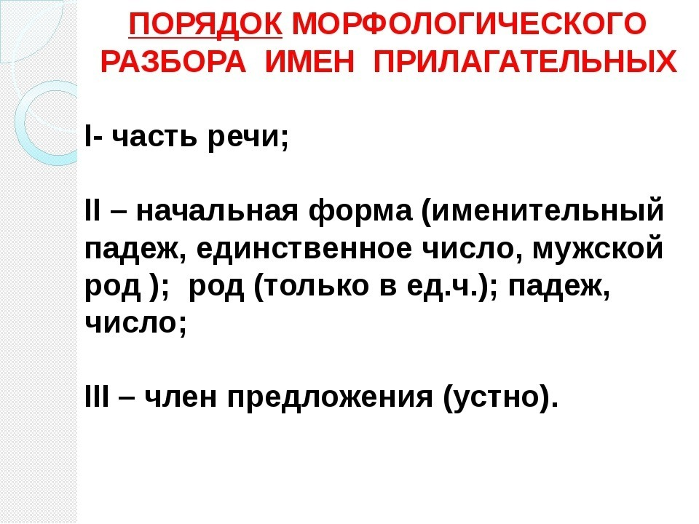
1. Повтори правило.

«Разбор имени прилагательного как части речи».
Давайте внимательно прочитаем порядок разбора имени прилагательного как части речи:
- Нахожу существительное, с которым связано прилагательное, и задаю от него вопрос.
- Ставлю прилагательное в начальную форму (ед.число, муж. род).
- Указываю часть речи.
- Определяю род (в ед.числе).
- Определяю число.

2. Спишите текст в рабочую тетрадь:
Рысь
Дремучий лес. Корни вековых деревьев ползут по земле. Любит рысь такие места. По виду рысь похожа на кошку, только более крупная. Она плоская с боков, в груди узкая, только лапы толстые, сильные. Мех густой, рыжеватый, с пятнами.

-Как вы поняли о ком или о чём данный текст?
– Кто-нибудь из вас видел рысь?
-Что ещё можно было бы описать?
-Попробуйте составить предложения, в которых вы бы описали то, на что автор не обратил внимание. Используя при этом имена прилагательные (устно).
-Теперь давайте вернёмся к нашему тексту и начиная с первого предложения сделаем разбор имён прилагательных, которые у нас будут встречаться в данном тексте.

3. Найди имя существительное от которого зависит имя прилагательное. Сделай разбор имён прилагательных и запиши в рабочую тетрадь:
-Важный-
-Краснолапый-
-Беленькая-
-Жёлтые-
-Дремучий- лес прил. (какой?).
-Вековых- деревьев прил. (каких?)
-Крупная- рысь прил. ( какая?)
-Плоская- она прил. (какая?)

Домашняя работа.
Сделай разбор имён прилагательных и запиши в рабочую тетрадь.
-Узкая- она прил. (какая?)
-Толстые- лапы прил. (какие?)
-Сильные- лапы прил. (какие?)
-Густой- мех прил. (какой?)
-Рыжеватый- мех прил. (какой?)

Приложение 3
Русский язык

22 апреля
Контрольная работа по теме:
«Знания и умения по языку» № 2
Имя прилагательное
I вариант
1. Укажите имя прилагательное.
1)звон 3)звонок
2)звонкий 4)звонить

2.Укажи прилагательное во множественном числе:
1) голубой колокольчик 3)построили дом
2) весёлые ребята 4) правильное решение

3. Укажи прилагательное среднего рода:
1) лёгкие облака 3) трудная задача
2) серебряный шар 4) сочное яблоко

4. Имя прилагательное - это...
- часть речи, которая обозначает действие предмета и отвечает на вопросы что делает? что сделает?
- часть речи, которая обозначает предмет и отвечает на вопросы кто? или что?
- часть речи, которая обозначает признак предмета и отвечает на вопросы какой? какая? какое? какие?

5.Выделенные слова замени прилагательными. Обозначь окончания прилагательных:
Лодки с парусом ________________________________________________
Каникулы летом _________________________________________________
Леса из сосен ____________________________________________________

6.Просклоняй по падежам словосочетания: пушистая ёлка, жёлтые листья. Выдели окончания имён прилагательных.
И.п. __________________________________________________________________
Р.п. ___________________________________________________________________
Д.п. ___________________________________________________________________
В.п. ___________________________________________________________________
Т.п. ___________________________________________________________________
П.п. ___________________________________________________________________

7.Прочитай. Запиши данные в скобках имена прилагательные в нужном падеже. Выдели окончания.
Пчёлки летят к (душистый) __________________________цветам. Над (душистый)
_______________________________ цветами вьются пчёлки золотые.

8. Прочитай предложение. Подчеркни имена прилагательные. Выполни разбор имён прилагательных как части речи.

Сквозь листочки на траве играли золотые лучи утреннего солнца.
______________________________________________________________________
______________________________________________________________________

22 апреля
Контрольная работа по теме:
«Знания и умения по языку» № 2
Имя прилагательное
2 вариант
1. Укажите имя прилагательное.
1)мороз 3)заморозок
2)морозный 4)морозить

2.Укажи прилагательное во множественном числе:
1) голубые колокольчики 3)построили дом
2) весёлая девочка 4) правильный ответ

3. Укажи прилагательное среднего рода:
1) лёгкое облако 3) трудные задачи
2) серебряная цепочка 4) сочная вишня

4. Имя прилагательное - это...
- часть речи, которая обозначает действие предмета и отвечает на вопросы что делает? что сделает?
- часть речи, которая обозначает признак предмета и отвечает на вопросы какой? какая? какое? какие?
- часть речи, которая обозначает предмет и отвечает на вопросы кто? или что?

5.Выделенные слова замени прилагательными. Обозначь окончания прилагательных:
Прогулка на лыжах ______________________________________________
Вечера зимой ___________________________________________________
Полка для книг _________________________________________________

6.Просклоняй по падежам словосочетания: тёплая весна ,весёлые песни. Выдели окончания имён прилагательных.
И.п. __________________________________________________________________
Р.п. ___________________________________________________________________
Д.п. ___________________________________________________________________
В.п. ___________________________________________________________________
Т.п. ___________________________________________________________________
П.п. ___________________________________________________________________

7.Прочитай. Запиши данные в скобках имена прилагательные в нужном падеже. Выдели окончания.
Шмель подлетел к (жёлтая) __________________________лилии. Над (жёлтая)
_______________________________лилией вьётся шмель.

8. Прочитай предложение. Подчеркни имена прилагательные. Выполни разбор имён прилагательных как части речи.

К маленькой деревеньке вела просёлочная дорога.
__________________________________________________________________________________________________________________________________________________________________________________________________________________

Примечание:
контрольную работу пишите на двойном листочке (если мало одного листа, тогда берём два двойных листа).
1 – 4 вопросы выбираем и пишем только один правильный ответ.
Например:
1. 4
2. 3
3. 1
4. 2
Задания от 5 – 8 записываем в тетрадь. Например:
5. Прогулка на лыжах ______________________________________________
Вечера зимой ______________________________________________________
Полка для книг ____________________________________________________
6.
И.п. (Что?) тёплая весна, весёлые песни;
Р.п. (Чего?)
Д.п.
В.п.
Т.п.
П.п.
7. Шмель подлетел к (жёлтая) __________лилии. Над (жёлтая)
__________ лилией вьётся шмель.
8. К маленькой деревеньке вела просёлочная дорога.

Оформляем работу так:

Титульный лист:
(вниз пропускаем 3 строки)

(отступаем расстояние на 2 пальца) Контрольная работа
по русскому языку
обучающегося 3 класса
МБОУ «Раздольненская школа»
Кицуля Богдана

Учитель: Бурда Светлана Владимировна

Открываем лист и пишем на левой стороне:

22 апреля
Контрольная работа по теме:
«Знания и умения по языку» № 2
Имя прилагательное
2 вариант
1.
2.
3.
4.
5. _________________________________________________________________
_________________________________________________________________

6. _______________________________________________________________
_________________________________________________________________

7. _______________________________________________________________
_________________________________________________________________

8. _______________________________________________________________
_________________________________________________________________

